一．在数据库job下创建worklnfo表。创建表的同时在id字段上创建名为index_id的唯一性索引，而且以降序的格式排列。Worklnfo表内容如表所示。

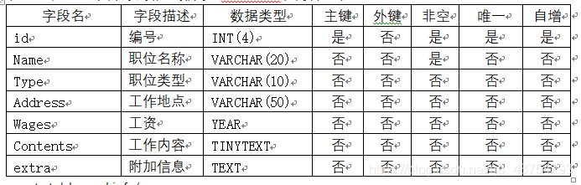

请完成如下操作：

1、使用 CREATE INDEX 语句为name字段创建长度为10的索引index_name。

2、使用 ALTER TABLE 语句在type和address上创建名为index_t的索引。

3、使用 ALTER TABLE 语句将workInfo表的存储引擎更改为MyISAM类型。

4、使用 ALTER TABLE 语句在extra字段上创建名为index_ext的全文索引。

5、使用 DROP 语句删除workInfo表的惟一性索引index_id。

二、在学生管理系统中，有学生信息表studentinfo表，其表结构如下：

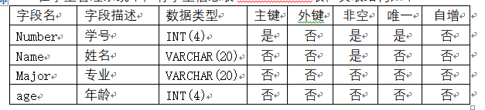

请完成如下操作：

1.使用CREATE VIEW语句来创建视图college_view，显示studentinfo表中的number,name,age,major，并将字段名显示为：student_num,student_name,student_age,department。

2.执行SHOW CREATE VIEW语句来查看视图的详细结构。

3.更新视图。向视图中插入如下3条记录：

0901,‘张三’,20,‘外语’

0902,‘李四’,22,‘计算机’

0903,‘王五’,19,‘计算机’

4.修改视图，使视图中只显示专业为“计算机”的信息。

5.删除视图。